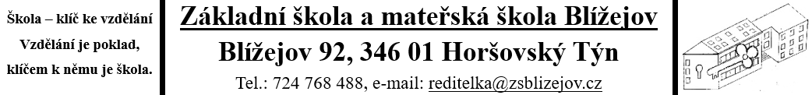

ŽÁDOST
o ukončení docházky dítěte do mateřské školy

Zákonný zástupce:
Jméno a příjmení: …………………………………………………………………………………………………………
Bydliště: …………………………………………………………………………................................................

Žádám o ukončení docházky mého dítěte v Mateřské škole Lštění :
Jméno a příjmení dítěte: ……………………………………………………………………………………………………….
Datum narození: ………………………………………………………………………………………………………………….
Bydliště: …………………………………………………………………………………………………………………….

Ke dni: ……………………………………………………………………………………………..

Z důvodu: ………………………………………………………………………………………………………………………

Dne: ……………………………………… ………………………………………….
podpis zákonného zástupce

